东北育才学校2018-2019学年高二上学期第二次月考
生物试卷
一、单项选择题（各1分，共40分）
1.植物的茎具有向光性，此现象中光的直接作用是
A．促进植物进行光合作用B．促进植物合成生长素
C．抑制向光一侧的细胞生长D．改变生长素在植物体内的分布
2.选取长度相同的幼苗，实验装置如图甲所示，给予光照，在不同时间测定胚芽鞘伸长的长度，结果如图乙。能正确表示对照组、实验组光照侧和背光侧胚芽鞘伸长长度的曲线依次是
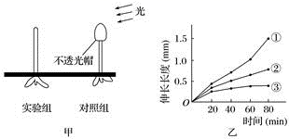
A． ①②③B． ②③①C． ③②①D． ②①③
3.下面是生长素发现过程中的部分实验示意图，根据图中信息判断，下列说法不正确的是
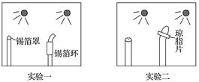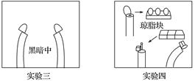
A．实验一证明感受单侧光刺激的是胚芽鞘尖端
B．实验二证明胚芽鞘尖端产生的刺激可以通过琼脂片传递给下部
C．实验三证明胚芽鞘的弯曲生长，是尖端产生的刺激在其下部分布不均匀造成的
D．实验四证明造成胚芽鞘弯曲的刺激是一种吲哚乙酸
4.用一定浓度的生长素除去水稻田中的杂草，其原理与下列实验最相似的一项是
A．用一定浓度的生长素培育无子番茄B．用一定浓度的生长素促进扦插枝条生根
C．植物向光生长D．植物的顶端优势现象
5.下列关于植物激素及其类似物的叙述，正确的是)
A．失重状态下根失去向地性的原因是生长素不能极性运输
B．用不同浓度的生长素类似物处理扦插枝条的下端，生根效果一定不同
C．用生长素类似物处理未受精的二倍体番茄子房，可获得四倍体无子番茄
D．细胞分裂素能促进果实的生长
6.如图中，A 、B 、C表示花盆放在具有一定转速的匀速旋转的转盘上。A放在转盘的圆周上，B放在开小窗的暗箱内，暗箱放在转盘正中；C放在转盘正中，外套上开小窗的暗箱。下列说法错误的是
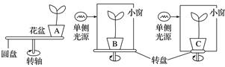
A．若A花盆随圆盘旋转，花盆中的小苗将会背离圆心生长
B．若C花盆旋转，暗箱不随转盘转，C花盆中的小苗将会直立生长
C．若B花盆不转，暗箱随转盘旋转，B花盆中的小苗将会弯向单侧光源生长
D．若B花盆和暗箱一起旋转，B花盆中的小苗将会弯向小窗生长
7.科学家做过如下的实验：①把不含生长素的两小块琼脂放在燕麦胚芽鞘下端；②把含生长素的琼脂小块放在一段燕麦胚芽鞘形态学上端，把另两块不含生长素的琼脂小块作为接受块放在下端；③把一段燕麦胚芽鞘倒转过来，把形态学上端朝下，做同样实验。三个实验都给予单侧光照射。经过一段时间后，接受块①②③④⑤⑥的成分变化的叙述正确的是
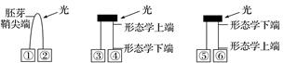
A． ①含生长素比②多，③含生长素比④多B． ①含生长素比②少，⑤含生长素比⑥多
C．在③④⑤⑥小块中，⑤含生长素最多D． ③④中生长素含量之和比⑤⑥中含生长素多
8.为探究生长调节物质CFM对IAA的极性运输是否有抑制作用，取豌豆幼苗茎切段进行对照实验，实验组设计如图所示，下列叙述错误的是
A．实验组豌豆幼苗茎切段形态学上端朝上，对照组豌豆幼苗茎切段形态学上端朝下
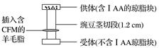B．对照组羊毛脂中不含CFM
C．用放射性同位素标记IAA作为测试指标
D．若受体中IAA含量与对照组相比明显低，则说明CFM对极性运输有抑制作用
9.植物生长调节剂在生产中的应用广泛，对人体健康可能具有负面效应的是
A．生长素促进扦插的枝条生根B．赤霉素处理芦苇使纤维长度增加
C．喷洒青鲜素延长蔬菜、水果的贮藏期D．用乙烯利促进植物花芽的分化
10.下列关于“引来繁花缀满枝，瓜熟蒂落也有时”现象的分析，错误的是
A．这一现象是多种植物激素相互作用的结果
B．适当喷2,4－D能延长“繁花缀满枝”的时间
C．乙烯和脱落酸协同调节了“瓜熟蒂落”的过程
D．植物的生命活动只受植物激素的调节
11.植物体的整个生命历程中，植物激素起到了关键作用，以下说法正确的是
A．根的向地性和茎的向光性是对生长素生理作用两重性的集中体现
B．脱落酸和赤霉素对植物体的作用具有相互拮抗的特点
C．在探究生长素类似物促进扦插枝条生根的最适宜浓度实验中，沾蘸法适用于较低浓度的生长素类似物
D．油菜花期因气候原因未能完成正常授粉，可喷洒适宜浓度的生长素溶液以减少损失
12.为了研究生长素和赤霉素对遗传性矮生植物的作用效应，某课题组选取了甲、乙、丙、丁、戊五种矮生豌豆突变体(它们的生长速率依次递增)，实验中将一定浓度的生长素和赤霉素溶液分别喷施到五种突变体幼苗上，结果如图所示，据图分析，正确的叙述是
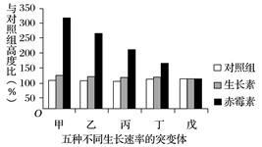
A．该实验的自变量是不同生长速率的突变体和喷施的不同试剂种类
B．对照组的结果说明该组的矮生豌豆幼苗没有生长现象
C．体外喷施生长素溶液能明显促进矮生豌豆的生长
D．生长速率越快的品种，赤霉素的作用效应越显著
13.植物根部的生长素在单侧光照射下会向背光一侧运输，图示为研究单侧光的光照强度与根弯曲角度关系的实验装置和实验结果。下列有关说法错误的是
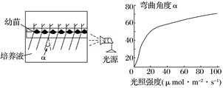
A．一定范围内，单侧光照强度越强，根部生长素向背光一侧运输的越多
B．该实验可以验证生长素对根部生理作用具有两重性
C．单侧光照强度越强，向光侧的生长素促进作用越强
D．根和茎对生长素的反应不同与二者对生长素的敏感性不同有关
14.关于生长素的下列叙述错误的是
A. 生长素可以防止落花落果，体现了生长素的促进作用
B．去掉顶芽前后侧芽的生长状态体现了生长素作用的两重性
C．在植物的幼嫩叶片中色氨酸可以大量合成生长素
D. 豌豆幼苗切断中乙烯的合成受生长素浓度的影响
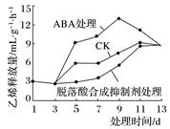15.用外源脱落酸(ABA)及其合成抑制剂(fluricbne)分别处理采摘后的番茄，番茄的乙烯释放量变化如图所示(CK为对照处理)，下列有关分析不正确的是
A．外源脱落酸可以诱导乙烯的生成
B．脱落酸合成抑制剂可以抑制乙烯的生物合成
C．脱落酸与乙烯对果实成熟的调控有协同作用
D．采摘后番茄果实内乙烯的生成需要外源脱落酸的诱导
16.研究表明，赤霉素(GA)与生长素 (IAA)在促进生长等方面具有相似的效应，二者的关系可用下图表示(“＋”表示促进，“一”表示抑制)，下列相关分析错误的是
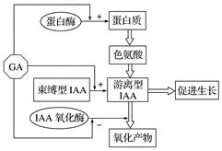
A． GA能促进蛋白质水解，使合成IAA的前体物色氨酸增多
B． GA能促进束缚型IAA转化为游离型IAA
C． GA能抑制IAA氧化酶的活性，使IAA的含量提高
D． GA通过影响相关基因的表达发挥作用，IAA则直接参与细胞生长
17.用不同浓度的生长素类似物溶液处理某植物插条使其生根，结果如下表。下列叙述错误的是
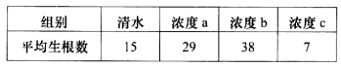
A．实验中用于扦插的枝条可能带有芽或幼叶
B．根据实验结果无法比较a、b、c浓度的大小
C．实验结果表明促进插条生根的最适浓度在a和c之间
D．该生长素类似物对根的生理作用具有两重性
18.我国古代劳动人民积累的丰富农业生产经验，至今仍在实践中应用。下列叙述与植物激素无直接关系的是
A．肥田之法，种绿豆最佳，小豆、芝麻次之
B．正月种白稻，五月收获后，根茬长新稻，九月又成熟
C．新摘未熟红柿，每篮放木瓜两三枚,得气即发，涩味尽失
D．凡嫁接矮果及花，用好黄泥晒干，筛过，以小便浸之…以泥封树枝…根生
19.下列有关特异性免疫作用的叙述，错误的是
A.效应T细胞能裂解被抗原侵入的靶细胞
B.淋巴因子能促进B细胞增殖分化成浆细胞
C.抗原与特定的抗体能形成复合物从而被吞噬细胞吞噬清除
D.抗体可以进入细胞内消灭寄生在其中的流感病毒
20.发现，原本生育能力正常的青年男子因外伤导致输精管和附睾断裂，少量精子进人血液。外伤治愈后，发现精液中精子数量正常，但均不能存活，其原因最可能与下列哪种免疫现象的机理相同
A．部分人食用海鲜后出现呕吐、腹泻等现象
B．接受移植器官治疗的患者需服用免疫抑制剂
C．系统性红斑狼疮患者体内具有针对自身成份的抗体
D．注射天花疫苗引起免疫反应产生相应抗体和记忆细胞
21.下图表示A，B两妇女在1到5月血浆中人乳头瘤状病毒抗体的相对含量。下列对曲线图的解释不正确的是
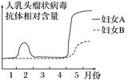A．妇女A的非特异性免疫较妇女B强
B．两人均在4月份感染了人乳头瘤状病毒
C．妇女A可能曾经感染过人乳头瘤状病毒
D．妇女A可能接种过人乳头瘤状病毒疫苗
22.下图表示免疫反应过程，其中①～⑦表示相关物质或细胞。有关叙述不正确的是
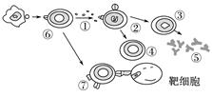A． ①和⑤都属于免疫活性物质
B．至少有3种细胞有增殖、分化能力
C．二次免疫时，③只能由②增殖、分化而来
D． ⑤有可能与机体自身物质结合，引起免疫失调
23.在人体特异性免疫反应中，体液免疫与细胞免疫的关系是
A．只有体液免疫才需要抗体的参与，只有细胞免疫才需要淋巴细胞的参与
B．体液免疫和细胞免疫分别组成人体内防止病原体入侵的第二、第三道防线
C．对侵入人体的病原体仅由体液免疫发挥作用，对癌细胞仅由细胞免疫发挥作用
D．在抗病毒感染中，往往需要体液免疫和细胞免疫的共同作用
24.下图为某一区域M、N两物种的资源利用曲线，其中表述正确的是
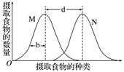
A．曲线不重叠时，M与N不存在竞争
B． b越大，生物适应环境的能力越弱
C． M、N将呈现“J”型增长
D． d<b时，M与N种间竞争激烈
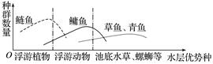25.早在宋代，我国就产生了四大家鱼混养技术。下图表示某池塘中四大家鱼及其食物的分布，下列相关分析正确的是
A．四大家鱼在池塘中的分布现象是群落的水平结构
B．鲢鱼和鳙鱼混合放养时为共生关系
C．鲢鱼和鳙鱼、青鱼和草鱼在混合放养时都是竞争关系
D．若浮游动物大量死亡，鲢鱼数量在短时间会增加
26.下列对探究酵母菌种群数量变化规律实验的叙述，正确的是
A．用血球计数板计数酵母菌个数时，取适量培养液直接滴加到计数室内
B．对于压在一个方格界限上的酵母菌的处理方法是计数四条边及其顶角的酵母菌数
C．已知血球计数板的方格为2 mm×2 mm，若盖玻片下经稀释10倍的培养液厚度为0.1 mm，计数时观察值为M，则10 mL培养液中酵母菌的总数约为2.5M×105个
D．与一般的生物实验一样，该探究实验也需要单独设置对照组
27.生活在一个生物群落中的两个种群(a、b)的数量变化如下图所示，下列判断正确的是
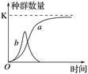A．a种群与b种群为捕食关系，a种群依赖于b种群
B．a种群与b种群为竞争关系，竞争程度由强到弱
C．a为“S”型增长，其增长受本身密度制约
D．b为“J”型增长，始终受到a种群的制约
28.下图表示两种群落在演替过程中物种多样性的变化曲线，结合图示判断下列说法错误的是
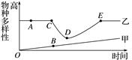A．图中表示初生演替的曲线应为甲
B．图中A～E点中代表顶极群落的应为D
C．在图示A点所具有的物种，也可存在于E点，但有可能发生优势取代
D．图中C点处环境条件可能发生了剧烈变化，但C→D→E变化可表明生态系统具有自我调节能力
29.某山区实施退耕还林之后，群落经过数十年的演替发展为树林。下图为甲、乙、丙分别表示群落演替的三个连续阶段，优势植物种群数量变化情况。下列说法错误的是
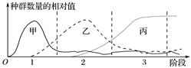
A．实施退耕还林等措施之后，可增大部分野生动植物种群的环境容纳量
B．甲、乙、丙之间为竞争关系，第3阶段群落具有明显的垂直分层现象
C．演替中后一阶段优势物种的兴起，一般会造成前一阶段优势物种的消亡
D．该过程中，群落的物种丰富度会逐渐提高
30.某地区生态系统受到化学毒剂污染，该系统内植物迅速死亡。此生态系统中Ⅰ、Ⅱ、Ⅲ营养级生物数量及分解者数量在短期内变化趋势如图所示。其中正确的是
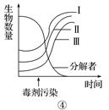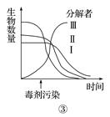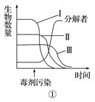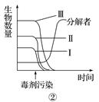

A．① B．② C．③ D．④
31.关于群落的描述不准确的是
A．水平结构上种群分布与土壤的湿度、光照强度及生物自身的生长特点有关
B．同一时间栽培，长势相同的人工马尾松形成树林，该群落不存在垂直结构的分层现象
C．自然群落往往是向物种丰富度越来越高的方向演替，而且种间关系越来越复杂
D．沙丘上造林说明了人类活动可改变群落演替的方向和速度
32.如图是某生态系统示意图，下列有关叙述正确的是
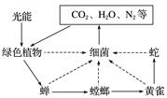A．该生态系统中有5条食物链
B．该系统中黄雀是第四营养级、三级消费者
C．该图中所有生物共同构成生态系统
D．该图中细菌属于第五营养级
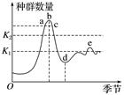33.胃幽门处的幽门螺旋杆菌是诱发胃溃疡的主要因素；我国宁夏引入狐狸以防治鼠害；为了提高蜂蜜质量和产量而引进的西方蜜蜂对中国本土蜜蜂造成严重排挤，使新疆和大兴安岭几种蜜蜂相继灭绝。请分析幽门螺旋杆菌与人、狐狸与鼠、西方蜜蜂与本土蜜蜂的生态学关系分别是
A．寄生、捕食、竞争B．捕食、竞争、种内斗争
C．共生、竞争、种内斗争D．寄生、捕食、种内斗争
34.如图是某非洲草原斑马的种群个体数量变化曲线，下列相关叙述错误的是
A．K1和K2不同可能是由于季节造成的草生长状态不同
B．a点和c点种群数量相同，二者的年龄组成也相同
C．天敌的大量捕食会导致斑马种群个体数量下降，下降趋势与b～c段相似
D．斑马在草原上分布的空间特征为集群分布
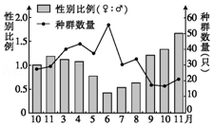35．科研人员对某封闭小岛连续两年的社鼠种群的数量和性别比例（♀：♂）进行研究，结果如图。下列叙述正确的是
A．社鼠的雌性个体在秋冬季环境中的生存能力低于雄性个体
B．社鼠种群密度较低时，较高性别比例（♀：♂）有利于种群密度恢复
C．决定该种群数量变化的因素主要是迁入、迁出、出生率和死亡率
D．若要研究该岛的物种丰富度，可在种群层次和群落层次上进行
36.数学模型是用来描述一个系统其性质的数学形式。调查发现某种一年生植物(当年播种、当年开花结果)的种群中存在下列情形：①因某种原因导致该植物中大约只有80%的种子能够发育成成熟植株；②该植物平均每株可产生400粒种子；③该植物为自花传粉植物。目前种子数量为a，则m年后该植物的种子数量N可以表示为
A．400a·0.8^{m} B．0.8a·400^{m} C．a·320^{m} D．320^{m}
37.图为某地东亚飞蝗种群数量变化示意图，下列叙述错误的是
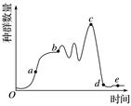A．为有效防止蝗灾，应在a点之前及时控制种群密度
B．a～b段，该种群的增长率与种群密度之间呈正相关
C．利用性引诱剂诱杀雄虫改变性别比例可防止c点出现
D．控制种群数量在d～e水平，有利于维持该地区生态系统的平衡
38.如图曲线表示某生态系统中三个不同种群的生长繁衍情况。已知种群丙是自养生物，下列说法不正确的是
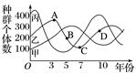A．该生态系统简单食物链可表示为丙→乙→甲
B．种群乙在第5→7年时间内个体数下降是由于甲的增加和丙的减少所致
C．甲和乙的存在能加快该生态系统的物质循环
D．种群乙处于C点时，其年龄组成属于衰退型
39.近年来研究表明，赤霉素能促进某些植物体内DEL蛋白的降解，DEL阻止SPL蛋白发挥作用，SPL直接激活SOC编码基因的转录，而SOC蛋白的存在是植物开花的先决条件。据此，可判断下列表述错误的是
A．赤霉素有利于开花
B．赤霉素有利于SPL蛋白发挥作用
C． DEL是开花的激活因子
D． DEL间接抑制SOC编码基因的转录
40.下列关于植物激素的叙述中，正确的说法有几项
①温特实验中生长素从胚芽鞘尖端基部进入琼脂块的方式是扩散 ②燕麦胚芽鞘中生长素的极性运输和横向运输分别与重力、光照方向有关 ③生长素的作用具有两重性，低浓度促进生长，高浓度抑制生长，不同浓度的生长素，其促进生长的效果不相同 ④顶芽生长占优势时侧芽生长素的合成受到抑制 ⑤生长素对果实的发育与成熟具有重要作用，所以可以通过喷洒一定浓度的生长素类似物溶液来防止落花落果 ⑥在植物组织培养中生长素和细胞分裂素的不同配比会影响组织分化 ⑦根的向地生长和茎的背地生长都能体现植物生长素对生长作用的两重性 ⑧在太空失重状态下植物激素不能进行极性运输，根失去了向地生长的特性
A．只有一项叙述正确 B．只有两项叙述正确
C．只有三项叙述正确 D．不只三项叙述正确

二、简答题（共60分）
41.（14分）黄河口湿地位于渤海与莱州湾的交汇处,因黄河改道而成,将该湿地由近水边到陆地可分为光滩区、近水缓冲区、核心区等区域,近水缓冲区与核心区独特的生物资源成就了黄河口湿地的科学考察、鸟类研究等多种功能。请分析回答下列问题:
(1)黄河口湿地的形成过程属于________________演替,区别核心区和近水缓冲区这两个群落的重要特征是______________,这些区域的不同主要体现了湿地群落具有_______________结构。
(2)黄河口湿地被喻为鸟类的“国际机场”,影响该湿地鸟类种群密度的直接因素包括__________________。
(3)人们在改造光滩区时引入了某种水草,其数量并没有呈指数增长,原因是__________________,描述其种群密度变化时应建立____________模型。
42.（13分）回答下列有关生长素的问题：
(1)某研究小组探究避光条件下生长素浓度对燕麦胚芽鞘生长的影响。胚芽鞘去顶静置一段时间后，将含有不同浓度生长素的琼脂块分别放置在不同的去顶胚芽鞘一侧，一段时间后测量并记录弯曲角度(α)图1为实验示意图。
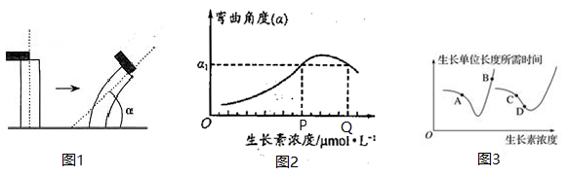
①α的范围为________(填“180°≥α＞0°”、“180°≥α≥90°或90°≥α＞0°”)
②由图2可知，不同浓度的生长素可使胚芽鞘具有相同的弯曲角度。若用含某未知浓度生长素的琼脂块处理去顶胚芽鞘，测得其弯曲角度为α₁，将该生长素稀释至原浓度的80%后，测得胚芽鞘的弯曲角度为α₂。若α₂＞α₁，则α₁所对应的生长素浓度为图2中的_______。
（2）若要在细胞水平上证明生长素对胚芽鞘生长的影响，可以取弯曲处作________(填“横切”或“纵切”)片制成装片，用显微镜观察、测量两侧细胞平均长度，作出比较。
(3)图3是根、茎对生长素作用的反应曲线，图示字母中表示根近地侧的是________，表示茎的远地侧的是________。
(4)从生长素的角度解释植物具有顶端优势的原因是________________________。

43.（12分）大麦种子是酿造啤酒的主要原料之一，其结构如图所示，胚乳中贮存的营养物质主要是淀粉,大麦种子在萌发时，胚乳内的淀粉会在α-淀粉酶催化下水解为葡萄糖，供胚生长需要。研究人员用大麦种子做了如下表实验：将形态大小相似的大麦种子分成4等份，分别作如下处理后培养。
实验 | 培养物 | 培养液 | 检测α-淀粉酶活性
1 | 去胚的大麦种子 | 蒸馏水 | 无
2 | 去胚的大麦种子 | 蒸馏水+赤霉素 | 有
3 | 去胚和糊粉层的大麦种子 | 蒸馏水+赤霉素 | 无
4 | 完整的大麦种子 | 蒸馏水 | 有

请分析回答问题：
（1）赤霉素的主要作用是促进细胞的伸长，也有_______________________的作用。
（2）此实验结果说明种子萌发时，赤霉素的产生部位是 ，其作用的靶细胞位于大麦种子的 。a-淀粉酶发挥作用的部位在大麦种子的 。
（3）在研究赤霉素作用机理的实验中得到如下图所示的结果，此结果说明种子萌发过程中赤霉素的作用是促进 来促进a-淀粉酶的合成，并通过 （细胞器）分泌到细胞外起作用，从而促进种子萌发。

别着急，后面还有两个题！！！
44.（9分）某研究小组进行了外施赤霉素和脱落酸对储藏期马铃薯块茎发芽影响的实验，结果如图所示：
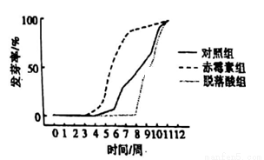
（1）分析上述实验结果可知，为延长马铃薯的储藏时间，可以外施____________________。
（2）对照组马铃薯块茎中，第1周脱落酸含量与赤霉素含量的比值____________________（填大于、小于、等于或无法判断）第5周。
（3）为了提高实验结果的可信度，在实验过程中应该控制（答出一种即可）_______________________等无关变量保持相同。
（4）马铃薯块茎的发芽率同样受到温度等环境因素的影响。而这些环境因素的变化，会引起植物体内产生包括激素合成在内的多种变化，进而对___________________进行调节。
45.（12分）某草原上生活着鹿、兔、狼和狐等生物，雄鹿有角，雌鹿无角，通常情况下这种鹿的雌雄个体分群活动（生殖季节除外），有人提出“鹿角效应”假说解释这种同性聚群现象，即一群形态相同的食草动物能迷惑捕食者，降低被捕食的风险．回答下列问题：
（1）该草原上的雌鹿群和雄鹿群属于 （填“一个”或“两个”）种群。
（2）草原生态系统的结构包括__________________和营养结构。在食物链中，兔子位于第______________营养级。
（3）为探究“鹿角效应”假说是否成立，某同学用狗（能将抛入流水池中的漂浮物叼回来）、项圈和棍棒做了如下3组实验：甲组同时向流水池中抛出2个相同的项圈，乙组同时抛出2个相同的棍棒，丙组则同时抛出1个项圈和1个棍棒。记录每次抛出后狗叼回第一个漂浮物的时间（实验重复3次）．若丙组平均时间 （填“大于”、“等于”或“小于”）其他两组，则实验结果支持该假说．测试时要求甲、乙、丙三组抛出项圈或棍棒的距离 （填“相同”或“不同”）．本实验中项圈或棍棒相当于草原上的 。
2018—2019学年度上学期第二阶段考试高二年级
生物科答案
一、选择题（每空1分，共40分）
1-5DBDDD 6-10ADACD 11-15BACCD 16-20DCADC 21-25ACDDD 26-30CCBCA 31-35BBABB
36-40CBDCB
二、主观题（除特殊标注外，每空2分，共60分）
41、【答案】（14分）次生 物种组成 水平 出生率和死亡率迁入率和迁出率（4分）存在环境阻力(或空间和资源有限) 数学
42、【答案】（13分） (1)①90°≥α＞0° ②Q （2）纵切 (3)B C (4)顶芽产生的生长素向下运输，侧芽对生长素比较敏感，因而较高浓度的生长素抑制了侧芽的生长（3分）
43、【答案】（12分）（1）萌发 （2）种子的胚 糊粉层 胚乳
（3）α-淀粉酶基因的转录（或α-淀粉酶基因的表达） 高尔基体
44、【答案】（9分）（1）脱落酸 （2）大于 （3）马铃薯块茎的大小、温度、激素浓度（4）基因组的表达（3分）
45、【答案】（12分）（1）一个（2）组成成分 第二（3）小于 相同 雌鹿或雄鹿

欢迎访问“高中试卷网”——http://sj.fjjy.org

